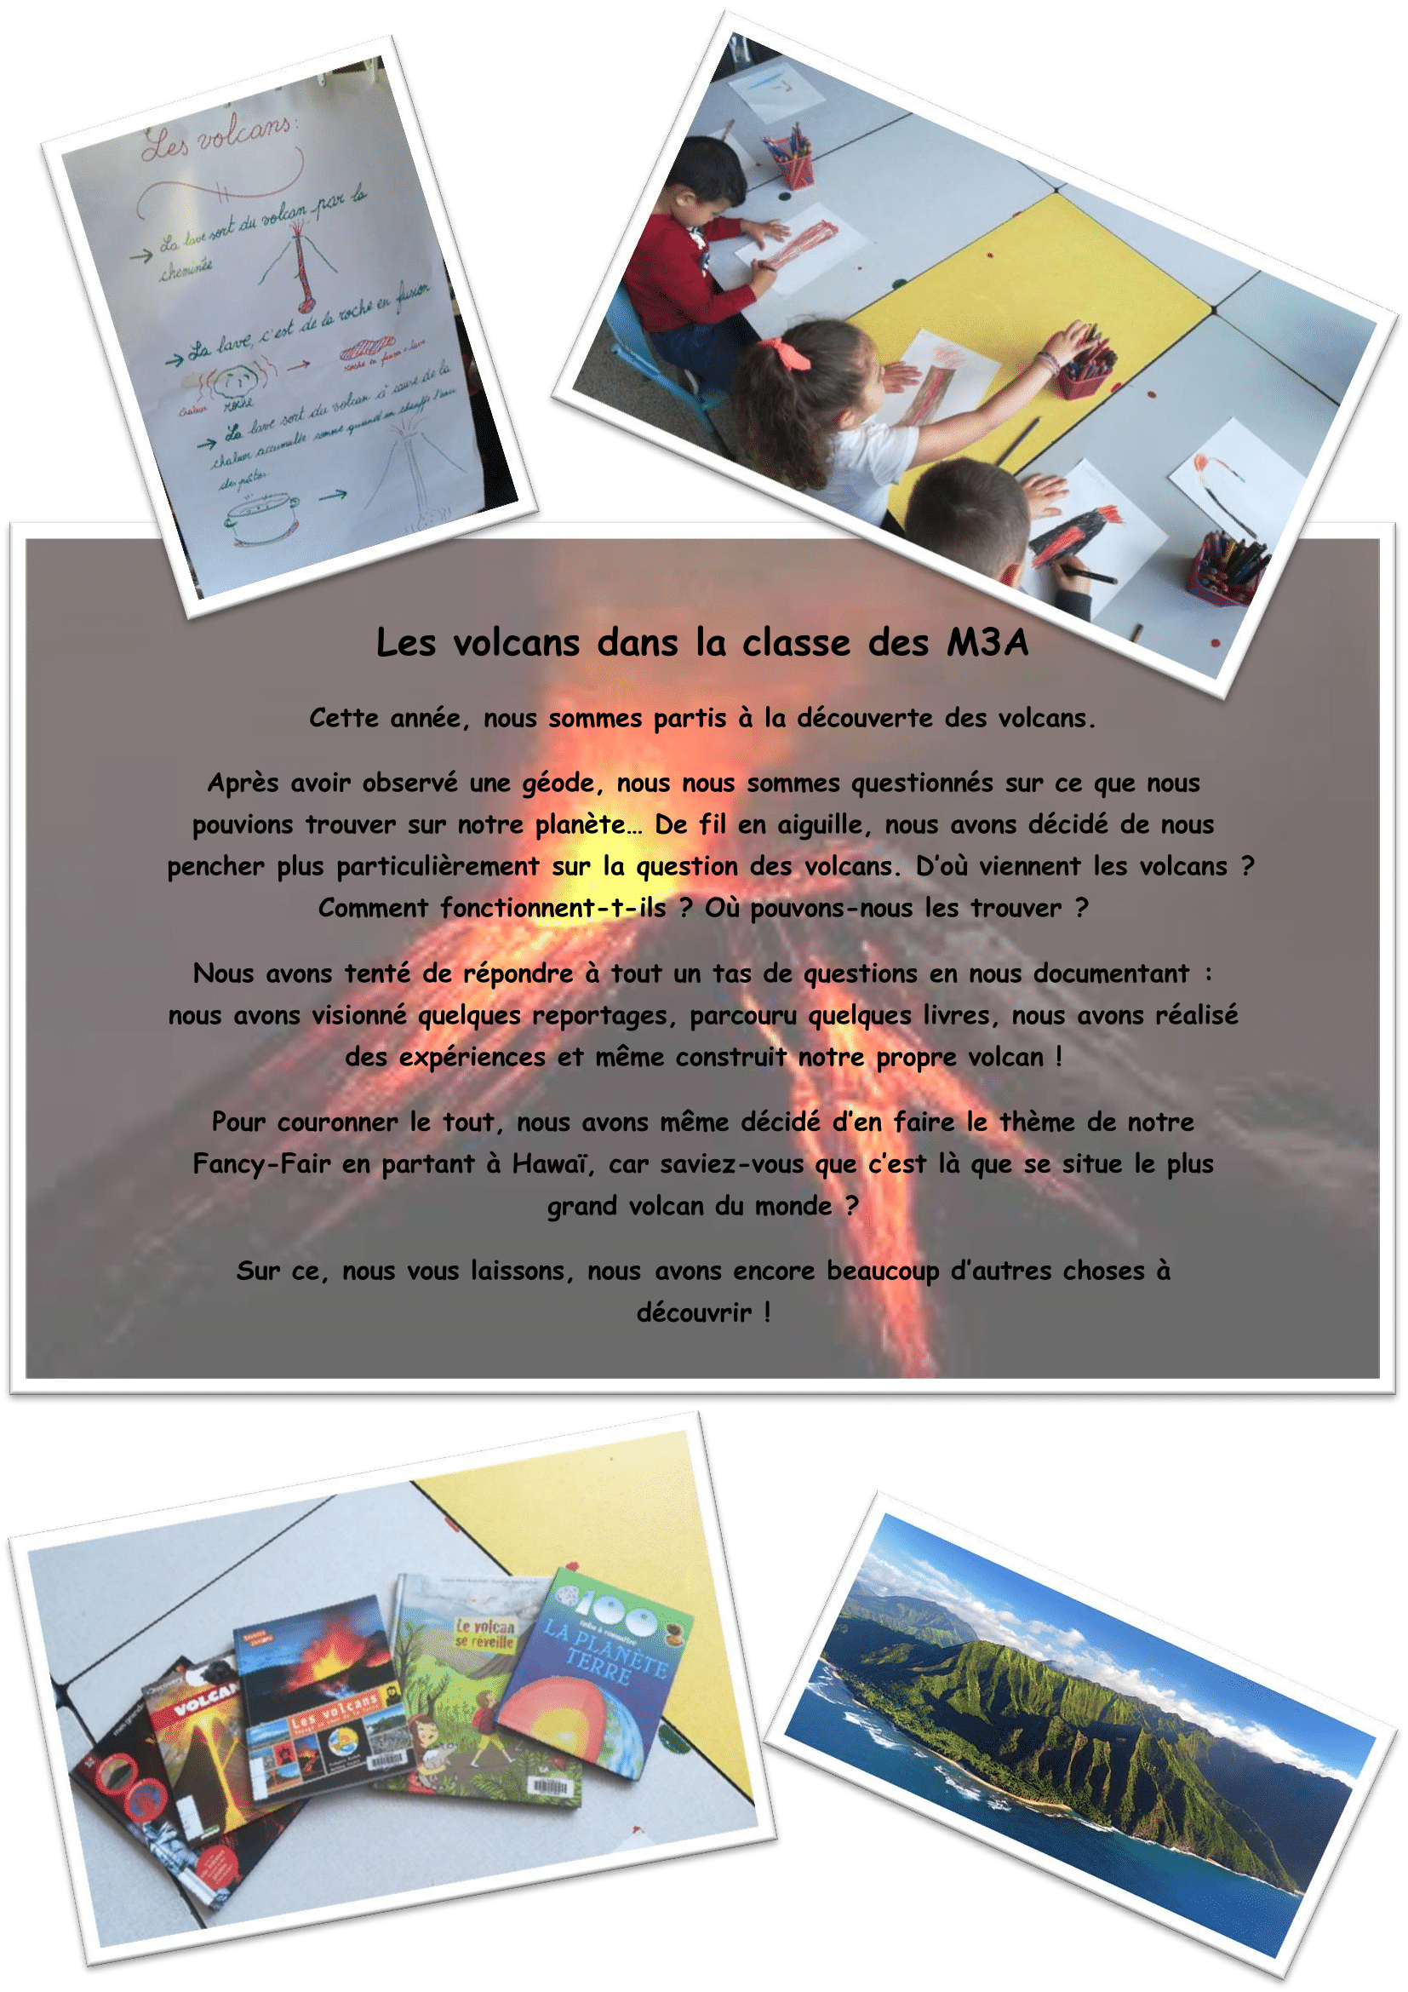

Projet classe du dehors
“ Aménagement d’une nouvelle mare”

Cette année, La classe de Mme Magali et Mme Fabienne ont été envahie par l’enthousiasme des enfants pour l’amélioration de la mare.
Celui-ci a été provoqué lorsqu’ils ont découvert lors du retour des vacances scolaire l’état de celle-ci.
Les enfants curieux de nature se sont posé des questions:
Plus d’eau, Plus de grenouilles, POURQUOI??

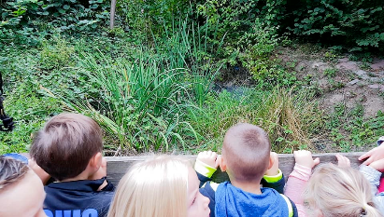

Départ d’un projet “ose le vert” d’une année en verticalité
Ce projet est passé par divers étapes:

Etape 1: Nettoyage de la mare

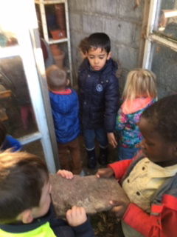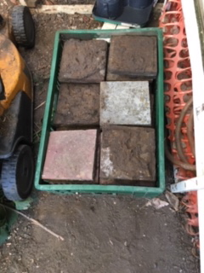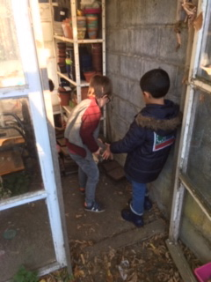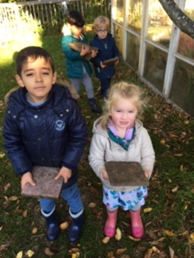

Mais aussi avec l’aide de parents

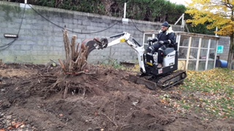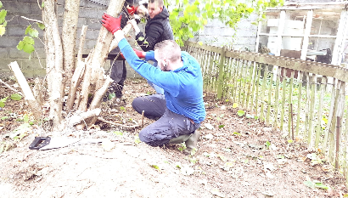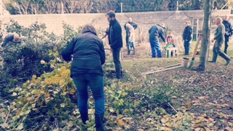

Etape 2: Vider la mare

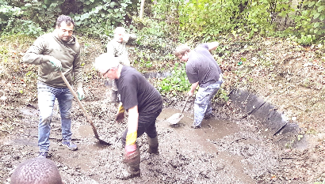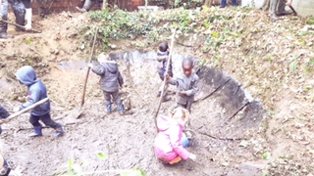

Entre temps, Lors d’une sortie au terril,
Les enfants découvrent des grenouilles cachées dans une bute de terre…
POURQUOI??
Retour en classe nous travaillons autour
du phénomène d’hibernation/ d’hivernation

Pendant ce temps et vu le temps pluvieux, notre mare se rempli à nouveau mais avec grande surprise des enfants les œufs de grenouilles sont apparus
et là nous travaillons sur les animaux qui pondent des œufs
puis installation d’une couveuse en classe.
Le résultat fut très positif…
Sur 10 œufs, nous avons eu 6 naissances et nous exploitons le nombre 10

Etape 3: Sauvetage des œufs de grenouilles

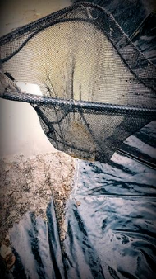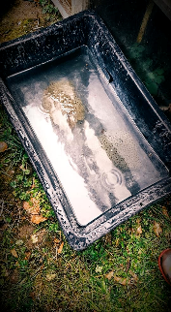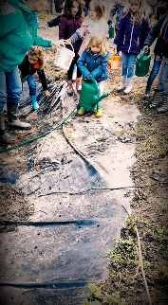

Le cycle de la vie d’une grenouille est présenté par un élève de 6ème passionné par le sujet et réalisation spontanée dans l’atelier modelage des différentes étapes de l’évolution “De l’œuf à la grenouille”

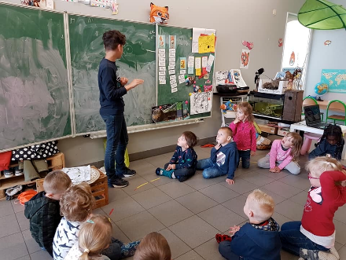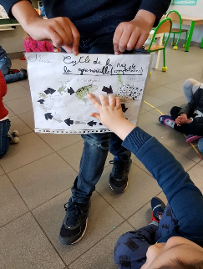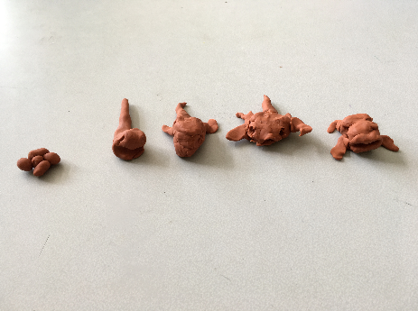

Etape 4: Placement de la nouvelle bâche avec l’aide de parents

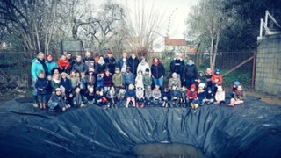

Etape 5 : Remplissage de la mare pour sauver nos œufs de grenouilles

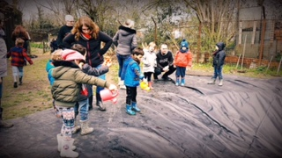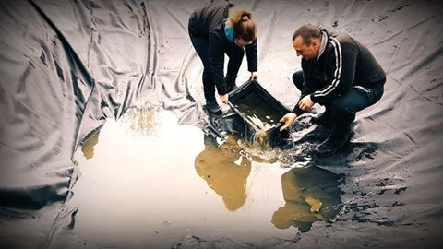

Etape 6: Plantation autour de la mare et …
Quelle joie de découvrir de petites grenouilles, tritons, etc…

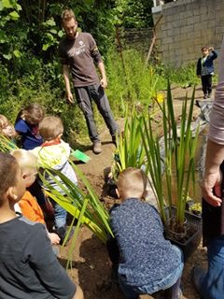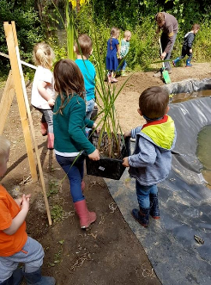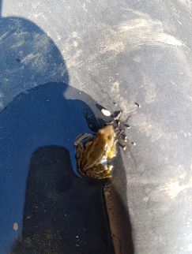

La prochaine étape sera de construire un ponton pour observer la vie dans notre mare mais aussi la barrière qui va être construite
par les élèves de M Nicolas

Nous remercions toutes les personnes qui nous ont aidés
dans la réalisation de ce projet
(Gabriel coach de “ose le vert”, les parents mais aussi les enfants de nos classes pour leur implication, leur motivation, ..)

MERCI
Classe de Mme Fabienne

Excursion à Blegny-Mine avec le cycle 5/8

Le mardi 26 mars 2019, nous sommes partis en car, avec les classes de Mmes Fabienne, Sabine et celle de Mr Luc en excursion à Blegny.
Nous sommes arrivés vers 10h. Tout d’abord, nous avons pris notre collation et sommes allés jouer à la plaine de jeux.
Comme dirait Anna : « Waouh, il était géant le toboggan. »

Vers 10h30, nous avons formé trois groupes pour descendre dans la mine avec un guide. Ce fut un moment tellement attendu. Tom, Léandra et Layna se rappellent : « Nous sommes montés dans cet ascenseur et puis tout à coup, il s’est mis à descendre. » Puis « le noir total ! » dit Livio.
Notre guide nous a expliqué un tas d’informations. Mais pour la plupart, nous en avions déjà entendu parler lors des ateliers autour de la mine en cycle 5/8.
« Ma plus grande peur » se rappellent Théo R. et Eliseu : « Ce fut quand le guide actionna le mannequin pour nous faire entendre le bruit que faisait le marteau-piqueur. Ce fut très surprenant ! »
« Nous avons appris qu’il existait différents calibres de charbon » dit Elliot. « Ce qui me fit mal au cœur, ce fut quand le guide expliqua comment les chevaux étaient descendus et remontés de la mine. Les pauvres chevaux ! » dit Inès.
« Moi, j’ai encore eu plus peur lorsque le guide actionna la dynamite pour nous faire entendre la détonation tonitruante ! » raconta Elisa.

Vers 12h, nous sommes tous remontés et avons diné dans la cour intérieure de la mine. « Nous sommes retournés jouer à la grande plaine de jeux » dit Moreno.

Vers 13h30, nous sommes partis, en trois groupes, sur le terril avec guide-nature.
« Je me rappelle de la pente… Waouh ! Encore plus haute que celle de notre terril. » dit Younes. « J’ai adoré courir librement. Surtout m’arrêter et observer la vue du haut du terril. » dit Tom.
Le guide nous a décrit la faune et la flore du terril.
« Il nous a même montré le terrier d’un blaireau. » dit Valentin.
« Nous sommes aussi allés visiter une pièce où se trouvaient les photos et le noms des mineurs qui sont descendus à Blégny. Ils venaient de beaucoup de pays différents.» dit Théo W.
Vers la fin de la ballade, nous avons vu des animaux dont un cheval de traie. « Il était grand et beau ce cheval » dit Mégane.

Voilà notre excursion se termina vers 16h30. Pleins de beaux souvenirs de cette très belle visite.

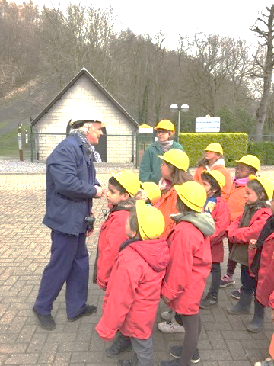
Les élèves de P1A.

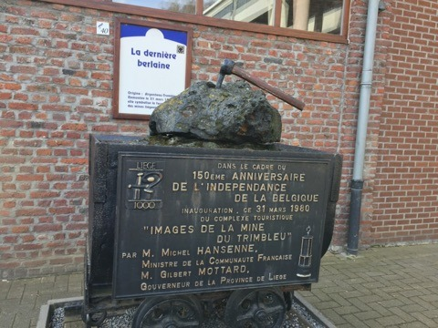
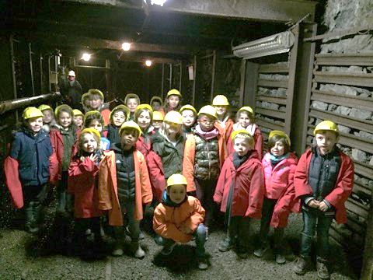
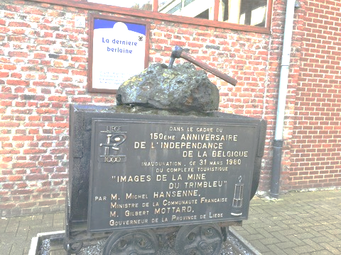
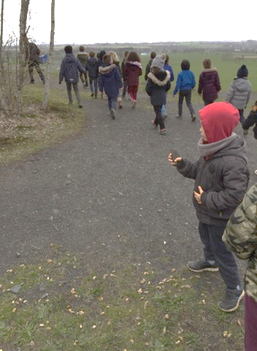
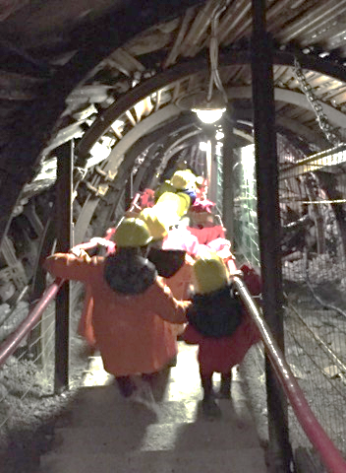
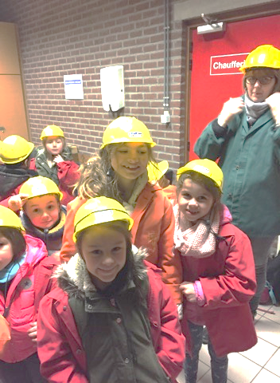
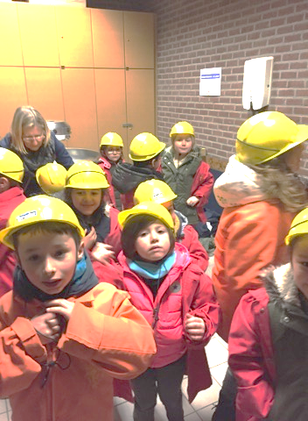
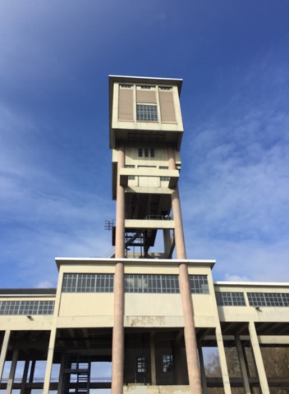
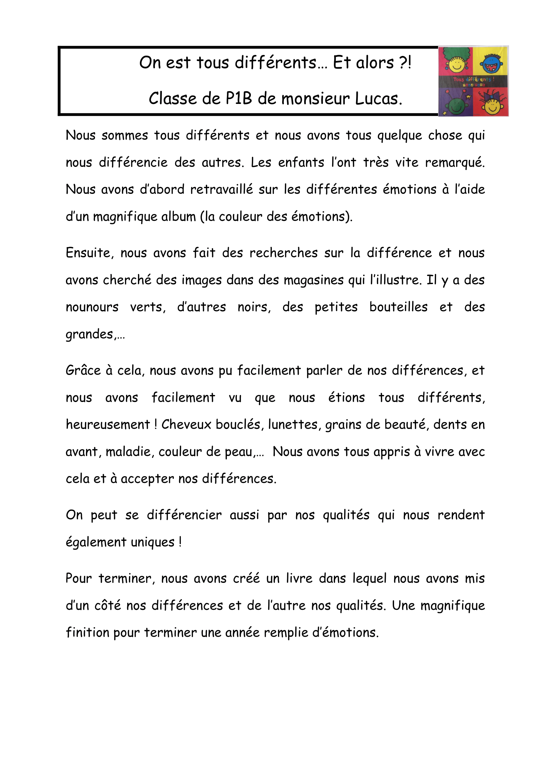

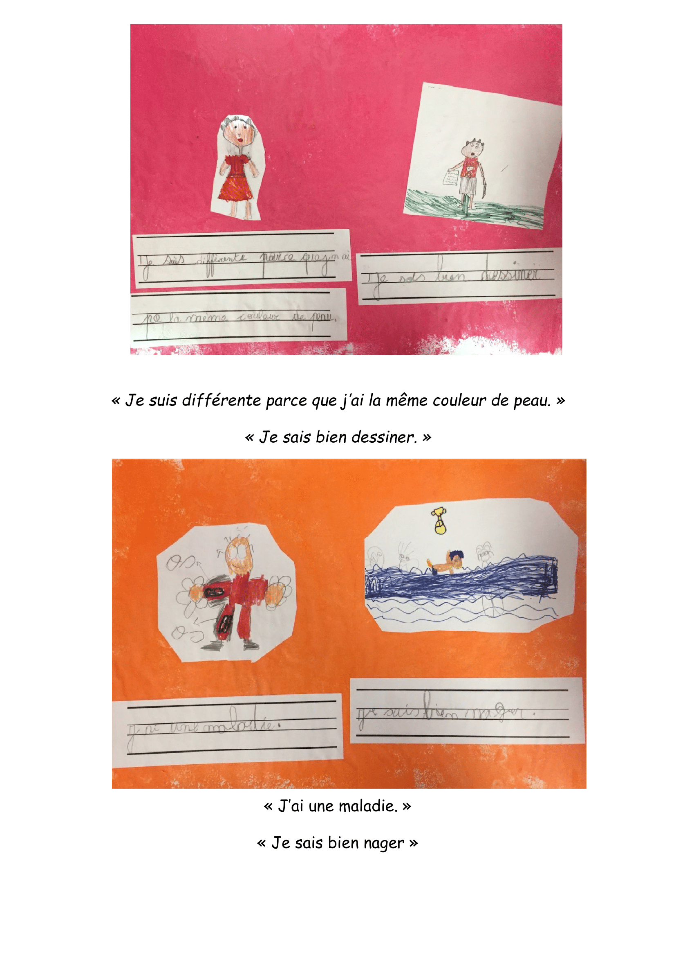

La construction de la cabane
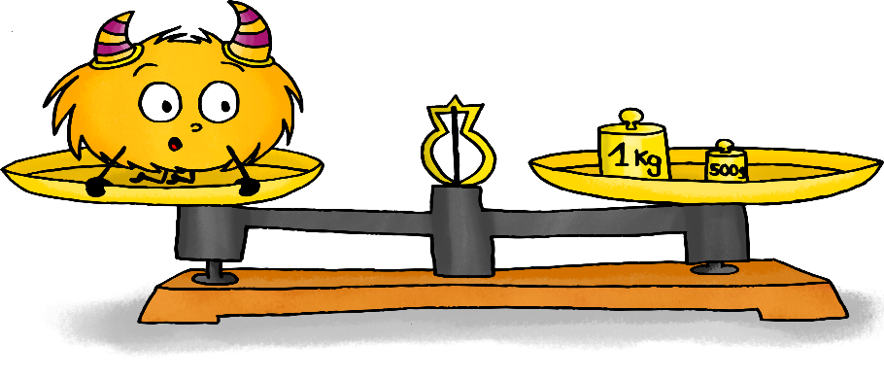
Nous avons fait deux groupes. Un qui travaille à la plaine et l’autre en classe. Le groupe de la classe aide les enfants de première année à travailler les masses.

Le groupe de la plaine doit construire une cabane. Cette cabane servira de magasin pour les petits de maternelle, mais tout le monde pourra l’utiliser. Monsieur Elio a transporté des palettes avec la remorque. Nous avons pesé les palettes. Elles font vingt kilos. Nous avons transporté des palettes de la remorque jusque sous l’appentis. Nous avons retiré les clous des palettes pour pouvoir scier les planches.
Nous mettons du sable pour poser des briques qui soutiennent les sablières. Les sablières mesurent deux mètres de longueur. Nous avons mis le niveau pour que les sablières soient bien droites.
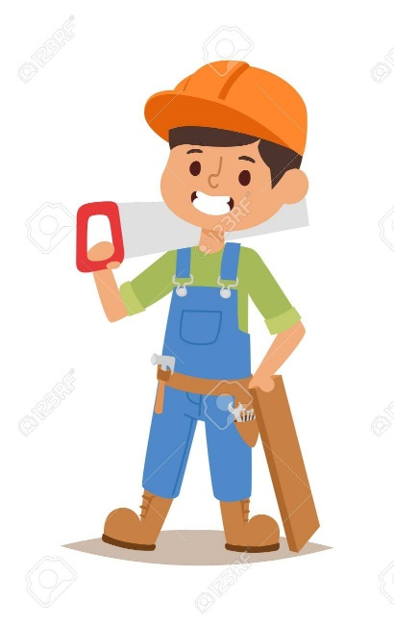
Nous aimons bien faire cette cabane. Pour tout le monde, c’est amusant !

Les élèves de P2A

Cap Sciences

Ces derniers mois, les élèves de 2ème primaire de Mme Bénédicte ont eu la chance de vivre différentes activités organisées par l’ASBL Cap Sciences.

Ces activités portaient sur le monde des vivants.
« Nous avons découvert comment est formé notre corps, quels sont les os qui composent notre squelette, comment et pourquoi bat notre cœur, à quoi servent nos poumons et nos autres organes. »

« Nous avons également appris un tas de choses sur la vie des plantes : comment elles grandissent, se nourrissent, se reproduisent, se déplacent, etc. »

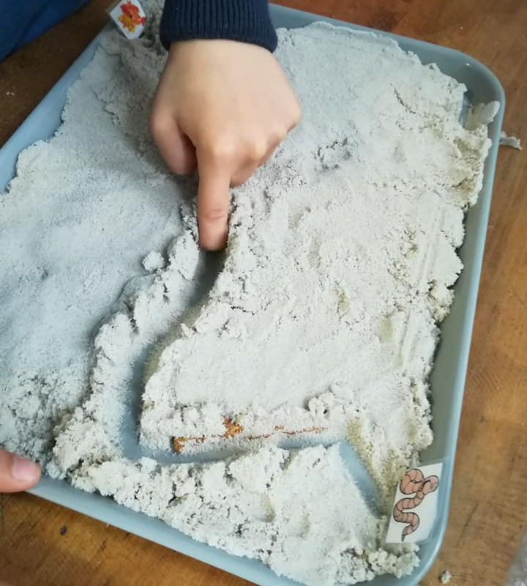
« Mais l’atelier que nous avons préféré, c’était celui sur les vers de terre ! »
« Nous avons observé un vers de terre pour décrire son corps. Nous avons ainsi découvert qu’il est composé d’anneaux qui lui permettent de se déplacer. »
« Nous avons remarqué qu’il n’avait pas d’yeux mais des organes qui le rendent sensible à la lumière. C’est pour cela qu’il vit sous terre : il se protège de la lumière ! »

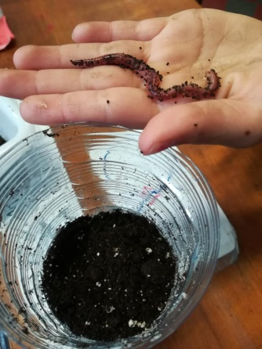
« Ce qui était le plus cool, c’est que nous avons créé un terrarium à partir d’une bouteille en plastique. Nous y avons superposé des couches de terreau et de sable. Le vers de terre pourra y creuser des galeries et y trouver les nutriments nécessaires. »
« On a pu les rapporter chez nous … Mais ça, nos parents ont moins apprécié ! »

